Hallitus linjasi lievennyksistä kokoontumisrajoituksiin, ravitsemisliikkeiden toimintaan ja vierailukäytäntöihin
Opetus- ja kulttuuriministeriöSosiaali- ja terveysministeriöValtioneuvoston viestintäosasto 17.6.2020 19.35
TIEDOTE 435/2020
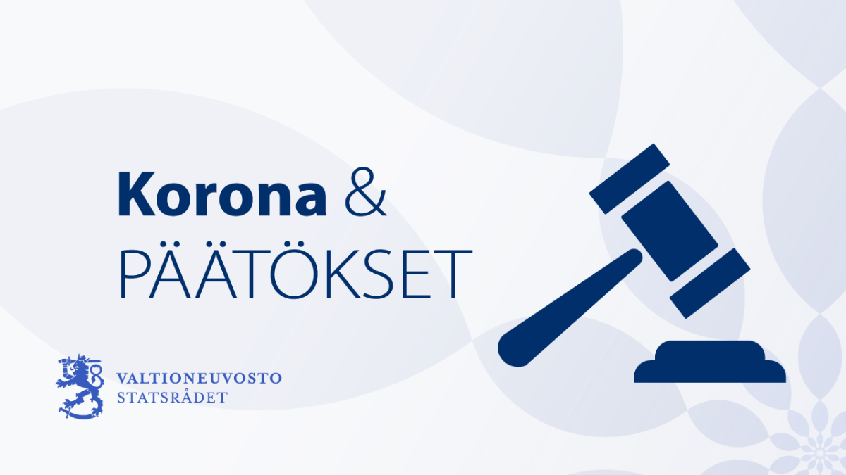
Hallitus sai tänään keskiviikkona 17. kesäkuuta neuvottelussaan kokonaiskatsauksen kaikista hallituksen linjauksista koronavirustartuntojen leviämisen estämiseksi ja riskiryhmien suojelemiseksi.
Neuvottelussa linjattiin lisäksi rajoituskokonaisuuksien lievennyksiä seuraavasti:
- Valtioneuvosto suosittelee, että mikäli epidemiatilanne kehittyy edelleen ilman merkittäviä epäsuotuisia poikkeamia, 1. elokuuta 2020 alkaen voidaan sallia yli 500 henkilön tilaisuudet sisä- ja ulkotiloissa. Tämä edellyttää turvallisuuden varmistamista Terveyden ja hyvinvoinnin laitoksen (THL) ja opetus- ja kulttuuriministeriön (OKM) ohjeiden avulla: turvaetäisyyksien ja hygieniakäytäntöjen noudattaminen ja asiakasmäärien rajaaminen, tarvittaessa toimintaa eriyttäen. Aluehallintoviranomaiset tekevät harkintaansa pohjautuen päätökset heinäkuun aikana, enintään kuukaudeksi kerrallaan.
- Viimeisenä purkamistoimena, jos epidemiatilanne kehittyy edelleen ilman merkittäviä poikkeamia, voidaan 1. lokakuuta 2020 alkaen luopua kokoontumisrajoituksista ja sallia kaikki tilaisuudet sisä- ja ulkotiloissa ilman määrättyä henkilömäärärajoitusta. Hallitus myös suosittaa, että toimijat omavalvonnallisesti turvaavat edellä mainittujen ohjeiden noudattamista edelleen.
- Valtioneuvosto tarkastelee yleisötilaisuuksia ja yleisiä kokouksia koskevia linjauksia säännönmukaisesti perustuen tilannekuvaan ja vaikutusarviointiin niin valtakunnallisella kuin alueellisella tasolla. Mikäli epidemiatilanne kehittyy epäsuotuisasti ja tämä arviointi sitä edellyttää, rajoitusten purkamista koskevaa suunnitelmaa tullaan tarkistamaan.
- Heinäkuun loppuun asti rajoitukset ovat voimassa aluehallintoviraston aiempien päätösten mukaisesti. Alle 50 henkilön yleisötilaisuudet ja yleiset kokoukset ovat sallittuja sisä- ja ulkotiloissa. Hygieniaohjeiden noudattaminen on aina perusteltua. Yli 50 henkilön, mutta korkeintaan 500 henkilön sisä- ja ulkotilaisuudet ovat sallittuja edellyttäen, että niissä turvallisuus voidaan varmistaa THL:n ja OKM:n ohjeistamien turvaetäisyyksien ja niiden edellyttämän asiakasmäärien rajaamisen sekä hygieniakäytäntöjen avulla. Yhteismäärältään yli 500 henkilön ulkotilaisuudet ovat sallittuja eriyttämisjärjestelyin.

Lievennyksiä ravitsemisliikkeiden toimintaan
Hallitus linjasi myös ravitsemisliikkeiden toiminnan väliaikaisen rajoittamisen lievennyksistä. Valtioneuvosto antaa asiasta asetuksen huomenna 18. kesäkuuta. Rajoitukset ovat perustuneet tartuntatautilakiin.
- 22. kesäkuuta 2020 alkaen asetusta muutetaan niin, että ravitsemisliikkeet saavat olla auki klo 04 alkaen, ja ne on suljettava viimeistään klo 02.
- Anniskelu voidaan aloittaa aikaisintaan klo 09, ja se on lopetettava viimeistään klo 01.
- Noutopöydät sallitaan jälleen.
- Ravitsemisliikkeen sisätilassa tai sen osassa saa oleskella kolme neljäsosaa anniskeluluvan tai rakennussuunnitelman mukaisesta henkilömäärästä.
- Kaikilla asiakkailla tulee edelleen olla oma istumapaikka. Ravitsemisliikkeiden on lisäksi järjestettävä sisä- ja ulkotilojensa kalusteet ja palvelukäytäntönsä niin, etteivät asiakkaat altistu tartuntataudin leviämiselle. Ravitsemisliikkeiden on huolehdittava erityisesti siitä, ettei niiden tiloissa synny tarpeetonta tungosta, ja että asiakkaiden saapuminen toteutetaan niin, että asiakkaiden ja seurueiden välillä on riittävä etäisyys.
- Ravitsemisliikkeiden on huolehdittava, että asiakkaille on varattu mahdollisuus käsien pesuun tai desifiointiin liikkeeseen saavuttaessa. Samoin kalusteet, astiat, ruokailuvälineet ja muuta pinnat on pidettävä puhtaina niin, etteivät ne aiheuta tartuntataudin leviämisen vaaraa. Ravitsemisliikkeissä on oltava näkyvät toimintaohjeet käsien puhdistamisesta, riittävän etäisyyden ylläpitämisestä ja muista tartuntataudin leviämistä estävistä toimintatavoista.
Hallitus linjasi, että 13. heinäkuuta alkaen ravitsemisliikkeiden rajoitukset poistuvat. Tämänkin jälkeen jokaisella asiakkaalla on kuitenkin oltava istumapaikka.

Hallitus purki suosituksensa vierailujen välttämisestä sairaaloissa
Valtioneuvoston suositus vierailujen välttämiseksi sairaaloissa puretaan. Suosituksen purkaminen koskee sekä erikoissairaanhoidossa että perusterveydenhuollossa tapahtuvaa sairaalahoitoa.
Vierailujen järjestämisessä tulee kuitenkin noudattaa edelleen pidättyvää linjaa alueellista harkintaa käyttäen, vastaavasti kuten muussakin tartuntatautien vastustamistyössä epidemiatilanteen aikana.
Toimintayksikkö vastaa käytännön järjestelyistään ja esimerkiksi suojainten käytöstä ja tapaamispaikoista.
Ympärivuorokautisen hoidon yksiköiden iäkkäille ja muihin riskiryhmiin kuuluville asiakkaille tulee järjestää mahdollisuus turvallisesti tavata läheisiään esimerkiksi ulkona riittävästä suojautumisesta huolehtien, tai järjestämällä erillisiä suojattuja tapaamistiloja.
Hallitus suosittelee, että ympärivuorokautisen hoidon toimintayksiköiden asiakastiloihin pääsy rajataan edelleen pääsääntöisesti yksikön henkilökuntaan. Epidemian leviäminen riskiryhmien asumispalveluyksiköissä on yhä merkittävä riski.
Suositus vierailujen välttämisestä ei koske asiakkaalle välttämätöntä palvelua antavia henkilöitä kuten esimerkiksi kuntoutustyöntekijöitä tai henkilökohtaisia avustajia. Kriittisesti sairaiden ja saattohoidossa olevien asiakkaiden läheisille sekä synnyttäjien tukihenkilöille tulee järjestää mahdollisuus tavata läheistään turvallisin järjestelyin.

